建筑施工特种作业人员最新电子版证书下载流程

登录浙江政务服务网
一、登录浙江政务服务平台
（https://www.zjzwfw.gov.cn/zjservice/front/index/page.do）

二、点击【登录】

三、进入登录界面

1、如果已经有账号密码，则直接输入相关信息登录

2、如果首次登录，选择下方【去注册】
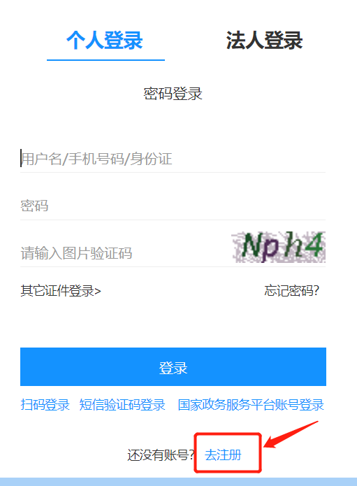

3、注册填写相关信息，实名认证
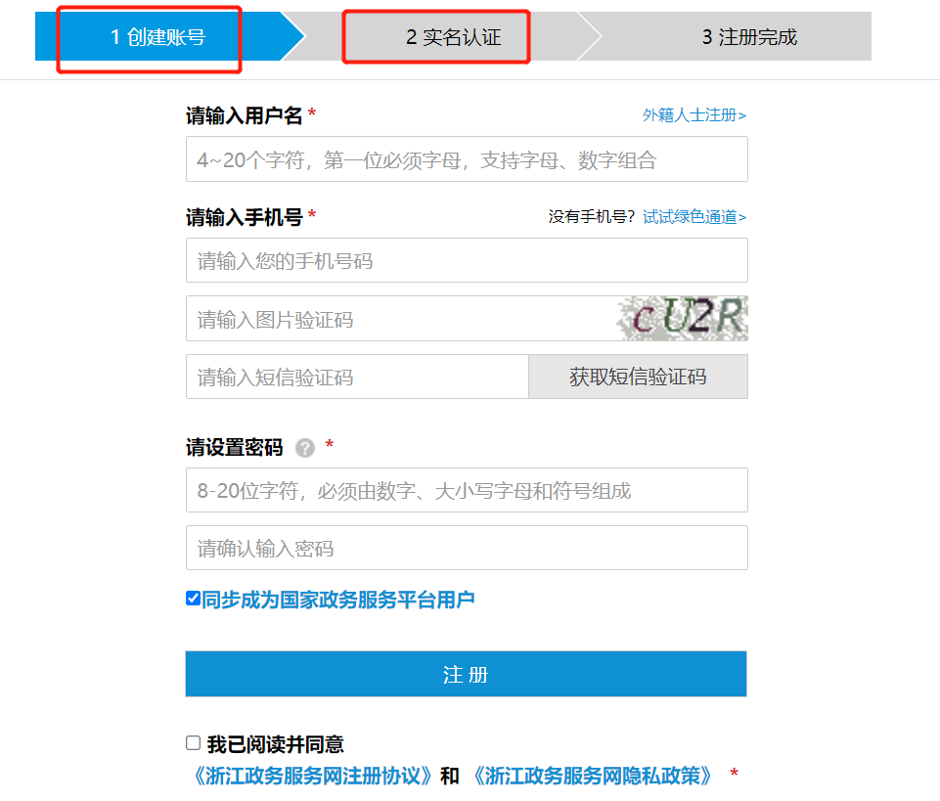

4、注册好后，会跳转至登录界面，输入刚刚设置好的账号密码再次登录

四、进行短信验证码验证
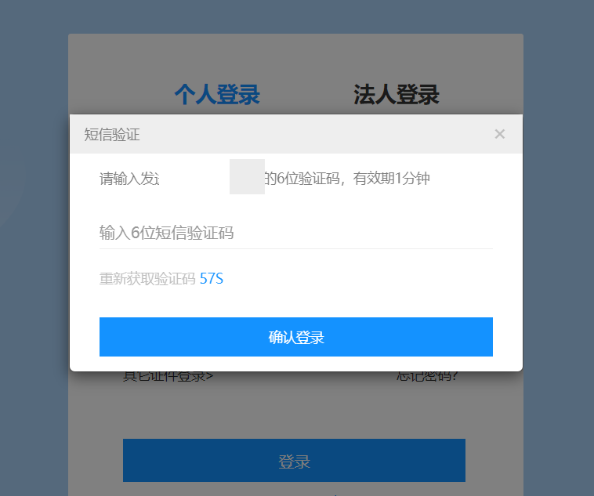

进入自己后台下载证书
一、登录成功后，点击右侧【我的】

二、进入个人信息页面，点击【我的证照】
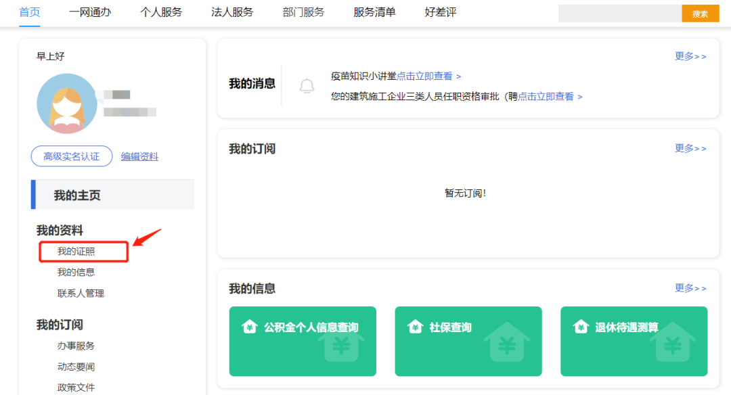

三、自己的相关证书会同步，选择自己要下载的证书（直接点击证书框即可）
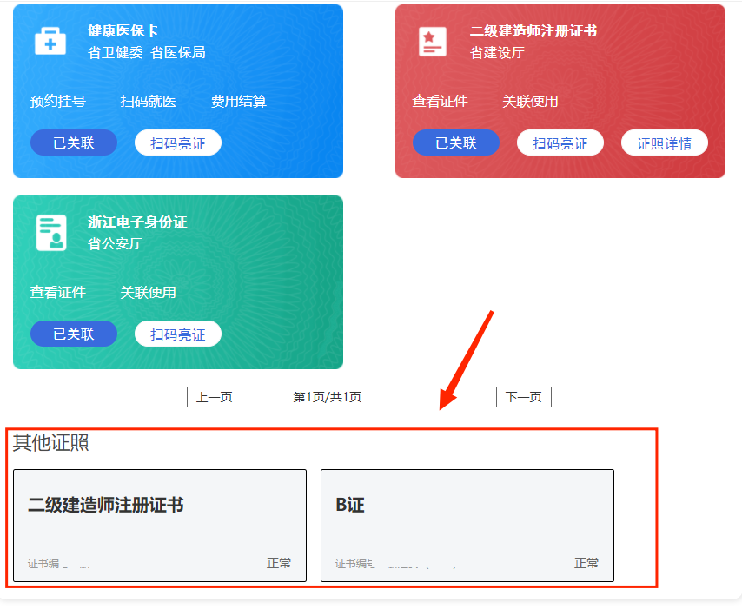

四、跳转至证书信息界面，选择【下载】
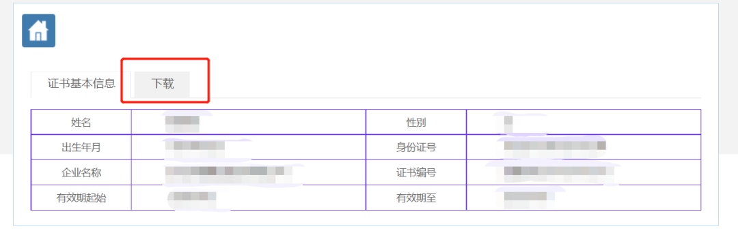
由于近期下载证书较多，网页服务器不稳定，会出现空白页的情况，大家需要多试几次，或者选择空闲时间下载。
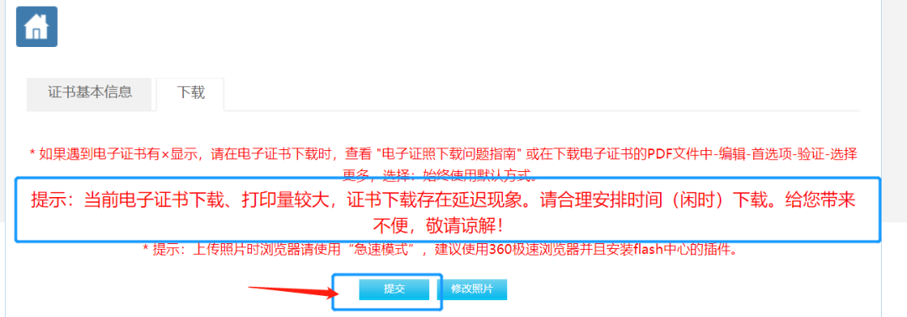

样本

